Generalitat de Catalunya
CURS 2021 / 2022
Manresa, 5 de juliol de 2021

PLA D’ORGANITZACIÓ
DE CENTRE

pendent d’aprovació per el consell escolar
Departament d’Educació
Escola Pare Algué

ÍNDEX

1 . Diagnosi 2
2. Organització dels grups estables 5
3. Criteris organitzatius dels recursos per a l’atenció de l’alumnat amb necessitat específica de suport educatiu 7
4. Organització de les entrades i sortides 8
5. Organització de l’espai d’esbarjo 8
6. Relació amb la comunitat educativa 9
7. Servei de menjador 9
8. Pla de neteja 9
9. Extraescolars i acollida 11
10. Activitats complementàries 11
11. Reunions dels òrgans unipersonals i col·lectius de coordinació i govern 12
12. Protocol d’actuació en cas de detectar un possible cas de covid-19 13
13. Seguiment del pla 14
14. Concrecions per a l’educació infantil 14
15. Concrecions per a l’educació primària 16

1 . Diagnosi
Aquest punt recull diferents aspectes inclosos en la Memòria Anual aprovada per Consell Escolar el 30.06.2021, on fèiem referència tant a les actuacions realitzades com a les propostes pel curs 2020/ 2021.
S’han seguit les recomanacions del Departament de Salut i el pla d’obertura de centre del curs 20/21 aprovat per Consell Escolar.
En el curs 2021-2022, l’escola recuperarà la sisena hora, pel que l’horari de l’alumnat serà de 9 a 13 h. i de 15 a 17h.

2. Organització dels grups estables

Determinació de grups. Criteris de configuració dels grups
- 3 grups d’educació infantil  - 9 d’educació primària.  Els grups es configuren segons l’edat i el nivell de l’alumnat (cursos). |  |  | -El nombre d’alumnes ens ve determinat per la matrícula (220 alumnes aproximadament)  - La plantilla del curs 21/22 és la següent:  Educació infantil: 5  Educació primària: 10,5  Anglès: 1  Educació física: 1  Música: 1  Educació especial: 1  Religió catòlica: 0,5  Reforç Covid: 2  - Les característiques de l’alumnat venen definides per ser un centre de màxima complexitat. A la vegada, podeu trobar més informació en el SIC.
 |  |  | - L’atenció a la diversitat/suports es realitzaran dins l’aula, amb el tutor i mestres de suport.
 |  |  | No hi haurà desdoblaments, reforços, tallers... En cas que es realitzi alguna activitat intercicles, com pot ser el cas del projecte araArt, es faran respectant les mesures de seguretat.
CURS-NIVELL-GRUP | NOMBRE D’ALUMNES | PROFESSORAT ESTABLE | ALTRES DOCENTS  Que intervenen (amb mesures de seguretat) | Personal d’atenció educativa que intervé en aquest grup (TIS, educador/a, EE, TIE, Aux. d’EE, monitors... | Personal d’atenció educativa que intervé  puntualment en aquest grup (amb mesures de seguretat): professionals SIEI, SIAL, monitors...) | ESPAI estable d’aquest grup
P3 | 22 | Diana Padró | Música: Núria Gelabert  Ed. Física: Ariadna Puigvila  Dolors Serrano | TEI  Patricia Cartañá  EE  Mònica Arumí |  | Aula P3
P4 | 21 | Cristina Sotoca | Música: Núria Gelabert  Ed. Física: Ariadna Puigvila | EE  Mònica Arumí  Vetlladora  Júlia Pinyot |  | Aula P4
P5 | 22 | Alba Zaragoza  Dolors Serrano | Música: Núria Gelabert  Ed. Física: Ariadna Puigvila  Anglès: Noemí Gallardo | EE  Mònica Arumí  Vetlladora  Júlia Pinyot |  | Aula P5
1r | 23 | Maricè Nadal  María Isabel Miguel | Música: Núria Gelabert  Ed. Física: Ariadna Puigvila  Anglès: Noemí Gallardo | EE  Mònica Arumí |  | Aula 1r
2n | 23 | Glòria de los Santos  Antònia Venteo | Música: Núria Gelabert  Ed. Física: Ariadna Puigvila  Anglès: Noemí Gallardo | EE  Mònica Arumí |  | Aula 2n
3r | 23 | A determinar | Música: Núria Gelabert  Ed. Física: Ariadna Puigvila  Anglès: Noemí Gallardo | EE  Mònica Arumí |  | Aula 3r
4t A | 17 | A determinar | Música: Núria Gelabert  Ed. Física: Ariadna Puigvila  Anglès: Noemí Gallardo | EE  Mònica Arumí  CREDA |  | Aula 4t
4t B | 10 | Montse Badia | Música: Núria Gelabert  Ed. Física: Ariadna Puigvila  Anglès: Noemí Gallardo | EE  Mònica Arumí |  | Aula d’acollida
5è A | 14 | Núria Soto | Música: Núria Gelabert  Ed. Física: Ariadna Puigvila  Anglès: Noemí Gallardo | EE  Mònica Arumí |  | Aula 5è
5è B | 13 | A determinar | Música: Núria Gelabert  Ed. Física: Ariadna Puigvila  Anglès: Noemí Gallardo | EE  Mònica Arumí |  | Aula de ciències
6è A | 14 | Luz Jiménez | Música: Núria Gelabert  Ed. Física: Ariadna Puigvila  Anglès: Noemí Gallardo | EE  Mònica Arumí |  | Aula 6è A
6è B | 13 | María del Carmen Miranda | Música: Núria Gelabert  Ed. Física: Ariadna Puigvila  Anglès: Noemí G. | EE  Mònica Arumí |  | Aula 6è B

ACTIVITAT O MATÈRIA | GRUPS ESTABLES DELS QUALS PROVENEN ELS ALUMNES | DOCENT | HORARI (NOMBRE D’HORES O SESSIONS  SETMANALS) | OBSERVACIONS (si escau)
Religió | Primària | Antònia Venteo | 1 sessió setmanal
Suport NEE | P4 i P5 | Júlia Pinyot | A determinar

3. Criteris organitzatius dels recursos per a l’atenció de l’alumnat amb necessitat específica de suport educatiu
L’acompanyament, seguiment i atenció directa de l’alumnat amb especials dificultats es durà a terme dins el grup estable a l’aula ordinària. El treball serà personalitzat a nivell de les seves necessitats. Es contempla l’entrada d’altres mestres i especialistes a l’aula centrat en l’alumnat més vulnerable sempre que es requereixi.

4. Organització de les entrades i sortides
El centre disposa de quatre entrades. Una serà per l’ús del personal docent i no docent (Carrer Jacint Verdaguer, 16-22. Les altres tres entrades seran per l’alumnat.
GRUP | ACCÉS | HORA D’ENTRADA I SORTIDA
P4, P5, 3r | Carrer Passatge Mesquita (Porta camions) | 9-13h.  15-17h.
P3, 1r i 2n | Carrer Passatge Mesquita (Porta principal pati) | 9-13h.  15-17h.
4t A, 4t B, 5è A, 5è B, 6è A i 6è B | Carrer Jacint Verdaguer (Davant del número 1) | 9-13h.  15-17h.

5. Organització de l’espai d’esbarjo
L’escola disposa d’un espai d’esbarjo ampli. L’esbarjo dels alumnes s’organitzarà en dos grups:
Educació infantil i cicle inicial sortiran al pati de 10:30 a 11h. Cada grup estable disposarà d’un espai delimitat i rotatori.
Cicle mitjà i superior sortiran al pati de 11:00 a 11:30 h. Cada grup estable disposarà d’un espai delimitat i rotatori.
CURS | HORA | ESPAI
P3 | 10:30 a 11 | 5 espais rotatoris (vermell-groc, lila, taronja-blanc, rosa, verd-blau)
P4 | 10:30 a 11 | 5 espais rotatoris (vermell-groc, lila, taronja-blanc, rosa, verd-blau)
P5 | 10:30 a 11 | 5 espais rotatoris (vermell-groc, lila, taronja-blanc, rosa, verd-blau)
1r | 10:30 a 11 | 5 espais rotatoris (vermell-groc, lila, taronja-blanc, rosa, verd-blau)
2n | 10:30 a 11 | 5 espais rotatoris (vermell-groc, lila, taronja-blanc, rosa, verd-blau)
3r | 11 a 11:30 | 8 espais rotatoris (groc, verd, vermell, blau, rosa, taronja, blanc i lila)
4t A | 11 a 11:30 | 8 espais rotatoris (groc, verd, vermell, blau, rosa, taronja, blanc i lila)
4t B | 11 a 11:30 | 8 espais rotatoris (groc, verd, vermell, blau, rosa, taronja, blanc i lila)
5è A | 11 a 11:30 | 8 espais rotatoris (groc, verd, vermell, blau, rosa, taronja, blanc i lila)
5è B | 11 a 11:30 | 8 espais rotatoris (groc, verd, vermell, blau, rosa, taronja, blanc i lila)
6è A | 11 a 11:30 | 8 espais rotatoris (groc, verd, vermell, blau, rosa, taronja, blanc i lila)
6è B | 11 a 11:30 | 8 espais rotatoris (groc, verd, vermell, blau, rosa, taronja, blanc i lila)

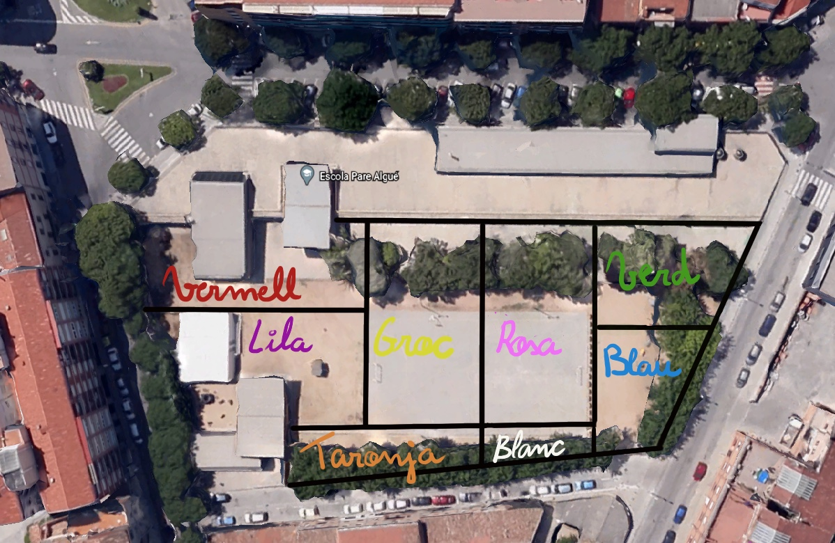
ZONES PATI DE P3 A SEGON

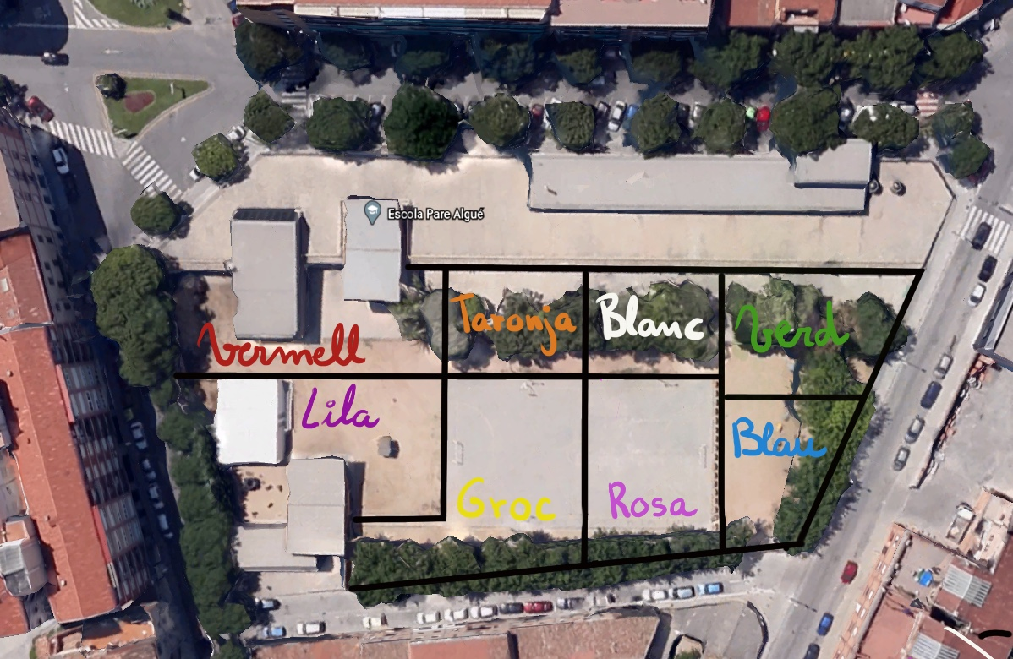
ZONES PATI DE TERCER A SISÈ

6. Relació amb la comunitat educativa

S’aniran seguint les indicacions del Departament de Salut.
El seguiment amb les famílies el farem per telèfon, correu electrònic i, si es creu necessari, per videoconferència. En cas d’un canvi en les recomanacions del Departament de
Salut, les trobades es faran presencials.

7. Servei de menjador
Per afavorir el manteniment de les mesures de seguretat, atès que disposem d’un espai reduït de menjador, es faran 2 torns:
CURS | HORARI
P3 | 13:00 a 13:45
P4 | 13:00 a 13:45
P5 | 13:00 a 13:45
1r | 14:00 a 14:45
2n | 14:00 a 14:45
3r | 14:00 a 14:45
4t | 14:00 a 14:45
5è | 14:00 a 14:45
6è | 14:00 a 14:45

Estem a l’espera de les ràtios de monitoratge de menjador del Consell Comarcal pel curs 21/22:
Número d’alumnes | Número de monitors
Entre 0 i 25 alumnes
Entre 26 i 50 alumnes
Entre 51 i 75 alumnes
Entre 76 i 100 alumnes
Entre 101 i 125 alumnes
Entre 126 i 150 alumnes
Entre 151 i 175 alumnes

8. Pla de neteja
La neteja dels espais serà la mateixa que hi havia abans de la pandèmia.

9. Extraescolars
Les activitats extraescolars, quan suposin una barreja d’alumnes dels diferents grups estables, caldrà fer-les aplicant la distància de seguretat o utilitzant la mascareta.
ACTIVITAT | NOMBRE D’ALUMNES | GRUP DELS QUALS PROVENEN ELS ALUMNES | PROFESSIONAL RESPONSABLE | ESPAI ON ES REALITZA L’ACTIVITAT
araART | 10 | 5è i 6è | Robert Martínez i especialista de música | Aula polivalent
Taller de dansa | 8 | 3r i 4t | Agrupació Cultural del Bages | Gimnàs
Iniciació multiesportiva | 15 + 15 | 1r, 2n, 3r, 4t i 5è | Ajuntament  (Regidoria d’esports) | Zona d’esbarjo i gimnàs
TSTE | A determinar | A determinar | A determinar | A determinar

En el trasllat dels alumnes des de l’aula del grup estable fins el lloc de l’activitat extraordinària, aniran acompanyats de la persona responsable.
En tot cas, durant aquests trasllats sempre caldrà portar mascareta.

10. Activitats complementàries
Els criteris d’organització de les sortides estaran basats en les recomanacions de salut vigents en el moment de realitzar-les. En tot moment, es mantindran els grups estables i en aquelles activitats que requereixin transport o agrupaments de diferents grups estables caldrà mantenir la distància de seguretat o fer ús de la mascareta.

11. Reunions dels òrgans unipersonals i col·lectius de coordinació i govern
ÒRGANS | TIPUS DE REUNIÓ | FORMAT DE LA REUNIÓ | PERIODICITAT / TEMPORITZACIÓ
Equip directiu | Planificació | Presencial | Setmanal
Coordinació pedagògica | Coordinació | Presencial | Quinzenal
Comissions de treball | Coordinació | Presencial | Mensual
Formació claustre | Línia metodològica | Presencial | 30 hores
Claustre / Trobada | Acords i presa de decisions | Presencial | Mensual
Cicle | Planificació i coordinació | Presencial | Setmanal
Nivell | Planificació i coordinació | Presencial | Setmanal
EAP i EE | Planificació i coordinació | Presencial | Setmanal
Comissió social | Coordinació | Presencial | Mensual
Educadora social | Coordinació | Presencial | Setmanal
Comissió d’atenció a la diversitat | Planificació i coordinació | Presencial | Trimestral
Entrevistes amb les famílies | Coordinació | Telemàtic | Mínim una per curs

12. Protocol d’actuació en cas de detectar un possible cas de covid-19
DETECCIÓ DE POSSIBLES CASOS PER SIMPTOMATOLOGIA COMPATIBLE AMB LA
COVID-19
CASOS POTENCIALS | ESPAI HABILITAT PER L’AÏLLAMENT | PERSONA RESPONSABLE DE REUBICAR L’ALUMNE/A I CUSTODIAR-LO FINS QUE EL VINGUIN A BUSCAR | PERSONA RESPONSABLE DE TRUCAR A LA FAMÍLIA | PERSONA RESPONSABLE DE COMUNICAR EL CAS ALS SERVEIS TERRITORIALS
P3, P4 I P5 | Vestíbul d’ entrada a l’edifici (peixera) | Equip directiu / mestres | Tutor o un membre de l’equip directiu | Equip directiu
1r i 2n | Vestíbul d’ entrada a l’edifici (peixera) | Equip directiu / mestres | Tutor o un membre de l’equip directiu | Equip directiu
3r i 4t | Vestíbul d’ entrada a l’edifici (peixera) | Equip directiu / mestres | Tutor o un membre de l’equip directiu | Equip directiu
5è i 6è | Vestíbul d’ entrada a l’edifici (peixera) | Equip directiu / mestres | Tutor o un membre de l’equip directiu | Equip directiu

SEGUIMENT DE CASOS
Aquest registre s’omplirà en el moment que es detecti un cas potencial de covid-19
ALUMNE/A | DIA I HORA DE LA DETECCIÓ | EXPLICACIÓ DEL PROTOCOL SEGUIT I OBSERVACIONS (incloure el nom de la persona que ha fet les actuacions i el nom del familiar que l’ha vingut a buscar) | PERSONA DE SALUT AMB QUI ES MANTÉ EL CONTACTE I CENTRE D’ATENCIÓ PRIMÀRIA | PERSONA REFERENT DEL CENTRE PELS CONTACTES AMB SALUT (mantindrà el contacte amb salut i farà seguiment del cas)

13. Seguiment del pla
Breu planificació de l’avaluació i seguiment d’aquest pla de reobertura del setembre.
RESPONSABLES
Equip Directiu
POSSIBLES INDICADORS
Els indicadors vindran determinats pel grau d’execució i compliment dels diferents aspectes proposats en aquest pla.
PROPOSTA DE MILLORES TRIMESTRALS
En el moment de redactar aquest pla, encara no podem concretar les propostes trimestrals, tot i que aquestes es revisaran periòdicament.

14. Concrecions per a l’educació infantil
PLA SINGULAR D’ADAPTACIÓ A P3
Pel que fa als alumnes:
- Primera setmana d’escola: 13, 14, 15, 16 i 17 de setembre
Torn 1 (11 alumnes) en horari 09:00 a 10:45h.
Torn 2 (11 alumnes) en horari 11:15 a 13:0h.
- Segona setmana d’escola: 20 ,21, 22, 23 i 24 de setembre
Tots els alumnes venen de 09:00 a 13:00h.
- Tercera setmana d’escola: a partir del dilluns 27 de setembre tots els alumnes venen en l’ horari habitual del centre:
Matí: 09:00 a 13:00 h. Tarda: 15:00 a 17:00 h.
L’atenció de l’alumnat de P3 la farà la tutora i la TEI.
Pel que fa a les famílies:
- Entrevistes amb la tutora, al llarg de les tardes de la 1a i 2a setmana. Aquestes reunions es faran mantenint la distància de seguretat i l’ús de la mascareta.

Pla de treball del centre educatiu en confinament
La previsió és la següent, tot i que és necessari que el Departament d’Educació doti a alumnat i personal de les eines necessàries per poder portar a terme aquest treball no presencial.
NIVELL EDUCATIU | MÈTODE DE TREBALL I RECURSOS DIDÀCTICS PREVISTOS | MITJÀ I PERIODICITAT DEL CONTACTE AMB EL GRUP | MITJÀ I PERIODICITAT DEL CONTACTE INDIVIDUAL AMB L’ALUMNE/A | MITJÀ I PERIODICITAT DE CONTACTE AMB LA FAMÍLIA
P3 | Seguint les pautes del tutor/a, treball de continguts del llibre de text | - Videoconferència  - Setmanalment | Comunicació per telèfon quan calgui suport específic per l’alumnat | - Correu electrònic / sistema de missatgeria  - Setmanalment
P4 | Seguint les pautes del tutor/a, treball de continguts del llibre de text | - Videoconferència  - Setmanalment | Comunicació per telèfon quan calgui suport específic per l’alumnat | - Correu electrònic / sistema de missatgeria  - Setmanalment
P5 | Seguint les pautes del tutor/a, treball de continguts del llibre de text | - Videoconferència  - Setmanalment | Comunicació per telèfon quan calgui suport específic per l’alumnat | - Correu electrònic / sistema de missatgeria  - Setmanalment

15. Concrecions per a l’educació primària
NIVELL EDUCATIU | MÈTODE DE TREBALL I RECURSOS DIDÀCTICS PREVISTOS | MITJÀ I PERIODICITAT DEL CONTACTE AMB EL GRUP | MITJÀ I PERIODICITAT DEL CONTACTE INDIVIDUAL AMB L’ALUMNE/A | MITJÀ I PERIODICITAT DE CONTACTE AMB LA FAMÍLIA
1r | Seguint les pautes del tutor/a, treball de continguts del llibre de text i de les llicències i plataformes digitals | Videoconferència diària de 9 a 11 h. | Comunicació per telèfon/ correu electrònic quan calgui suport específic per l’alumnat | - Correu electrònic / sistema de missatgeria  - Setmanalment
2n | Seguint les pautes del tutor/a, treball de continguts del llibre de text i de les llicències i plataformes digitals | Videoconferència diària de 9 a 11 h. | Comunicació per telèfon/ correu electrònic quan calgui suport específic per l’alumnat | - Correu electrònic / sistema de missatgeria  - Setmanalment
3r | Seguint les pautes del tutor/a, treball de continguts del llibre de text i de les llicències i plataformes digitals | Videoconferència diària de 9 a 11 h. | Comunicació per telèfon/ correu electrònic quan calgui suport específic per l’alumnat | - Correu electrònic / sistema de missatgeria  - Setmanalment
4t | Seguint les pautes del tutor/a, treball de continguts del llibre de text i de les llicències i plataformes digitals | Videoconferència diària de 9 a 11 h. | Comunicació per telèfon/ correu electrònic quan calgui suport específic per l’alumnat | - Correu electrònic / sistema de missatgeria  - Setmanalment
5è | Seguint les pautes del tutor/a, treball de continguts del llibre de text i de les llicències i plataformes digitals | Videoconferència diària de 9 a 11 h. | Comunicació per telèfon/ correu electrònic quan calgui suport específic per l’alumnat | - Correu electrònic / sistema de missatgeria  - Setmanalment
6è | Seguint les pautes del tutor/a, treball de continguts del llibre de text i de les llicències i plataformes digitals | Videoconferència diària de 9 a 11 h. | Comunicació per telèfon/ correu electrònic quan calgui suport específic per l’alumnat | - Correu electrònic / sistema de missatgeria  - Setmanalment
Pla de treball del centre educatiu en confinament
*Pendent d’aprovació per el Consell escolar del 20 de setembre 2021

